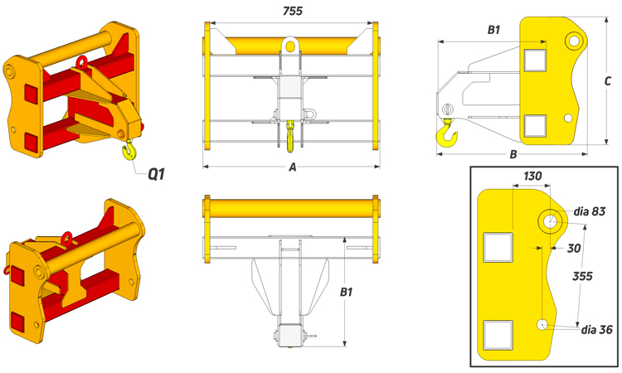
 | Данные для заполнения (поставить Х)
 | Выбранная модель кран-балки | TEL-SH-1
 | Выбранная модель кран-балки | TEL-SH-2
 | Выбранная модель кран-балки | TEL-SH-3
 | Выбранная модель кран-балки | TEL-SH-S
 | Цвет покраски | RAL 3011 (красный)
Комплект Поставки:
- «Кран-балка Forker TEL-SH»
- Крюк соответствующей грузоподъемности
- Комплект сопроводительной документации*
Сопроводительная документация:
- Паспорт на оборудование
- Акт проведения заводских испытаний
- Сертификат соответствия ГОСТ Р
- Компактная кран-балка, не влияющая на устойчивость машины;
- Базовое оборудование для безопасных грузоподъемных работ.
Срок изготовления: от 4 до 7 рабочих дней
Поставка: самовывоз – г. Минск, ул. Кнорина, 50

Модель | Грузоподъемность (кг) | A (mm) | B (mm) | B1 (mm) | C (mm) | Вес (кг) | Стоимость (с НДС 20%)
TEL-SH-1 | 3000 | 820 | 700 | 500 | 590 | 120
TEL-SH-2 | 4000 | 820 | 700 | 500 | 590 | 160
TEL-SH-3 | 5000 | 820 | 700 | 500 | 590 | 200
TEL-SH-S

ВНИМАНИЕ!!! Данные для заполнения заказчиком: |  |  | После заполнения заявки, просьба направить ее на наш корпоративный электронный адрес sales@veragodna.com , а если у Вас возникли дополнительные вопросы по заказу просьба связаться с нами по телефону +37529 356-44-45 | Примечание от заказчика:
Название организации |  |  |  | Примечание от заказчика:
Контактное лицо |  |  |  | Примечание от заказчика:
Телефон или e-mail |  |  |  | Примечание от заказчика:

